

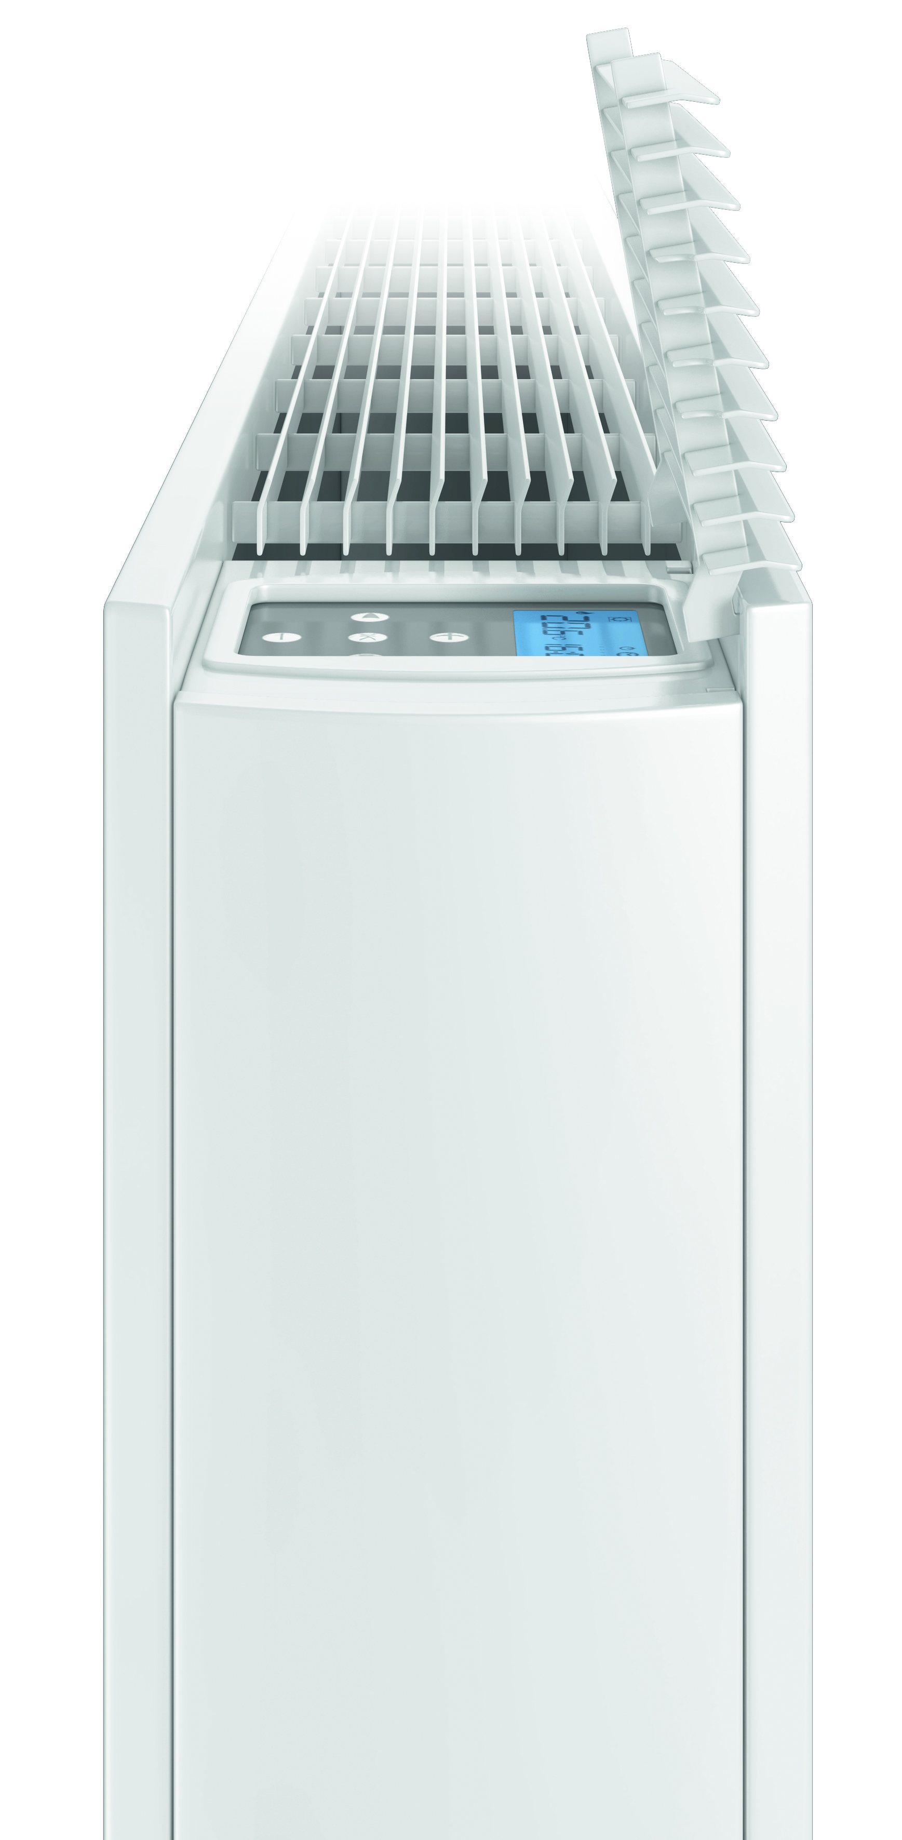 Ventiloconvector
VIDO

Ventiloconvector, voorgemonteerd met robuuste stalen omkasting uit 1 stuk.
Uitvoering in 2-pijps- of 4-pijpsaansluiting

Merk RADSON
Type Vido
Materiaal Gegalvaniseerd plaatstaal
Design Strak met vlakke voorplaat en licht gebogen zijbekledingen

TECHNISCHE OMSCHRIJVING
- Hoog vermogen: verwarmen tot 9266 W (75/65/20°C) en koelen: 4147 W (7/12/27°C)
- Compacte afmetingen:
Diepte : 153 mm
hoogte: 600 mm
lengte: 800, 1000, 1200, 1400 en 1600 mm
- Functioneert bij lage watertemperaturen
- Snelle opwarming door een kleine waterinhoud
- Wateraansluitingen: 2 of 4 x G 3/4” en 1 elektrische aansluiting
- Robuuste stalen omkasting uit één stuk - RAL 9016
- Voorzien van energiezuinige EC motor (0-10V)
- Zeer stille ventilator met lamellen uit aluminium
- Gemakkelijk te installeren
- Standaard voorzien van condensatie opvang met afvoer
- Optioneel: condensatiepomp, aansluit- en inregelset & filter

DESIGN
De voorzijde is herkenbaar aan de vlakke voorplaat en licht gebogen zijbekledingen.

GAMMA
2 types: 2-pijps en 4-pijps
1 hoogte: 600 mm
5 lengtes: 800, 1000, 1200, 1400, 1600

KLEUR
Wit – RAL 9016

VERSIES
De 2-pijps Vido heeft 1 warmtewisselaar: voor verwarmen moeten alle units worden aangesloten op een warmtebron. Voor koeltoepassingen moeten ze worden aangesloten op een koelunit (chiller).

Het 4-pijpsmodel heeft 2 warmtewisselaars, één voor verwarmen en één voor koelen. Dit betekent dat elke warmtewisselaar zijn eigen vertrek- en retourleidingen heeft.

Zowel de versie 2-pijps als de versie 4-pijps zijn verkrijgbaar mét ingebouwde regeling als zonder ingebouwde regeling (type N).

Indien men opteert om de Vido te gebruiken voor koel-toepassingen, is men verplicht deze te voorzien van een externe ruimtevoeler, standaard geleverd bij het 4-pijps systeem en optioneel voor 2-pijps systemen.

MONTAGE
Aan de achterzijde van de radiator zijn 6 bevestigingsgaten. De minimum afstand onderzijde van de bekleding en de vloer is 15 cm.

BEDIENING VIA LCD-DISPLAY MET INGEBOUWDE REGELING
• Elektronische bediening voor uitgebreide verwarmings- en koelopties
• Vergrendelbaar LCD-display met achtergrondverlichting
• 24/7-timer, uur per uur te programmeren
• Dag, nacht en auto regime
• Easy modus voor de basisfuncties & Full modus voor geavanceerde functies
• 3 ventilatorsnelheden: normaal, medium en boost
• De bediening kiest automatisch de gepaste ventilatorsnelheid in functie van de afwijking tussen de actuele ruimtetemperatuur en de ingestelde temperatuur.

BEDIENING ‘TYPE N’ - ZONDER INGEBOUWDE REGELING
• 0-10V aansturing verwarmen en koelen extern

VERPAKKING EN BESCHERMING
De radiatoren worden individueel verpakt in karton, het geheel omwikkeld met krimpfolie.

GARANTIE
Radson radiatoren worden gewaarborgd voor een termijn van 5 jaar (elektrische onderdelen:
2 jaar).

